BAPHAHT 7

Ответом к заданиям 1—12 является целое число или конечная де- сятичная дробь. Запишите число в поле ответа в тексте работы, затем перенесите его в бланк ответов № 1 справа от номера соответствующе- го задания, начиная с первой клеточки. Каждую цифру, знак «минус» и запятую пишите в отдельной клеточке в соответствии с приведёнными в бланке образцами. Единицы измерений писать не нужно.

Часть 1

Налог на доходы составляет 13% от заработной платы. После
удержания налога ва доходы Мария Константиновна получила
11 745 рублей. Сколько рублей составляет заработная плата Ма- рии Константиновны?

- На рисунке жирными точками показала среднемесячная темпе-
ратура воздуха в Сочи за каждый месяц 1920 года. По горизон- !
тали указываются месяцы, оо вертикали — температура в rpa- дусах Цельсия. Для наглядности жирные точки соедивены линией. Ооределите по рисунку, сколько месяцев из данного I периода среднемесячная температура была больше 18 градусов Цельсия.

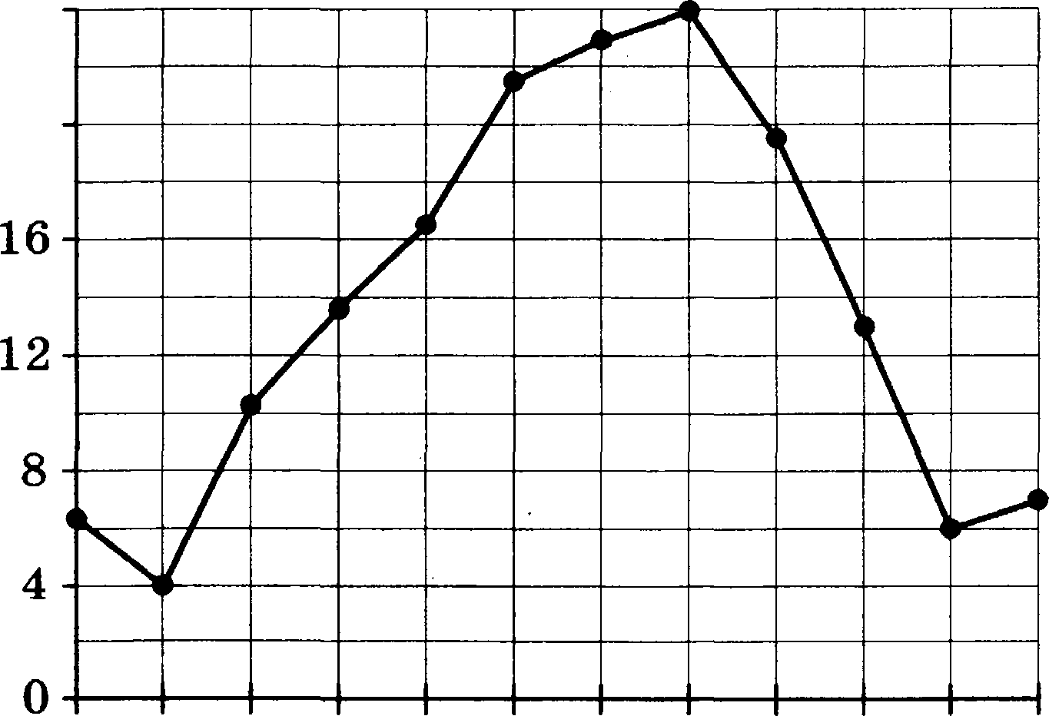
20

1 2 3 4 5 6 7 8 9 10 11 12

- Наё;дите вловЗвдь параллепограпаа, верт ивя которого имеют ко-
ордвватя (1; 7), (ii 6), (бі 8), (1;. 9).
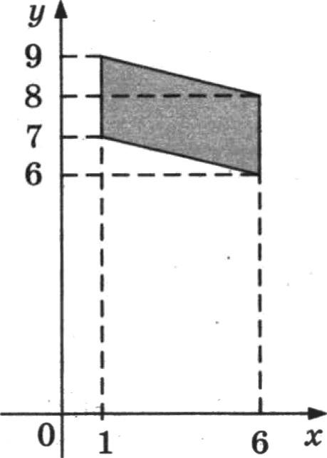

списка экзапеиациоввях вопросов. &роятвоеть тoro, что это вo- npoc по теме <Вветвие угля>, равва 0,35. &роятвость того, что это вопроо no теме <Вписанвая окружиость>, равна 0,2. Вопросов, которое одиовреиевво отвоеятвя к этии двум meuau, ueт. Найдите вероятиость тoro, что на экзамеве юкольиику довтаветвя вonpoc no одиой из этих двух тем.
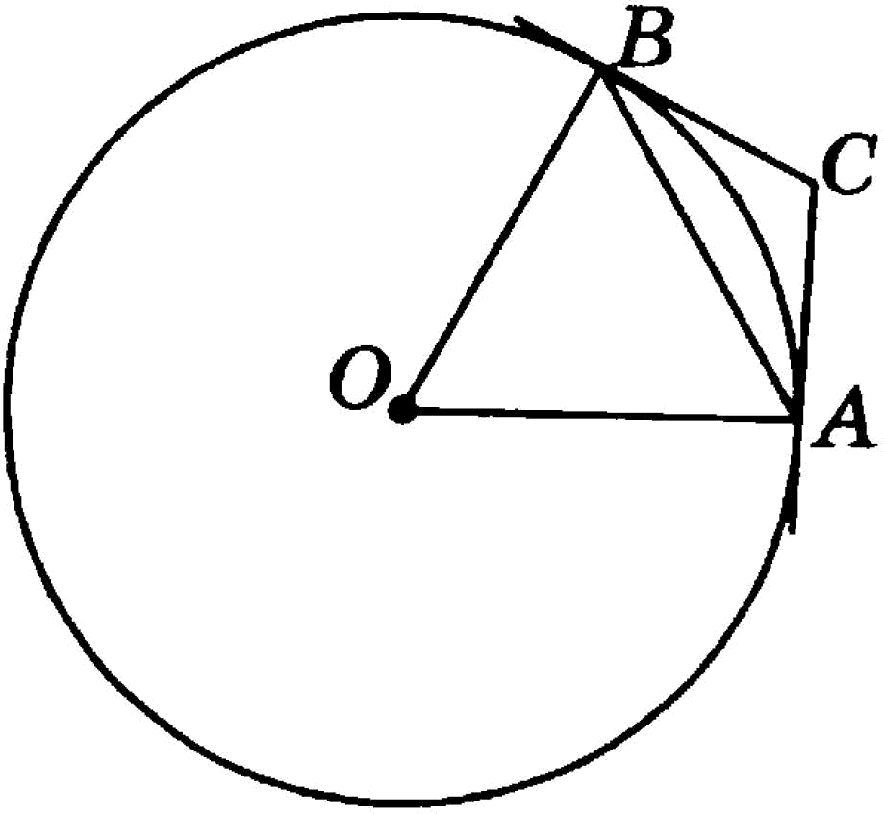
5. НЫдите корень ураввеиия (х — 7)' = —1.
ј 6. Через ковqя А и В дуги окружвости с
ФС. Yroл CAB рввев 34°. Найдите уюл
AOB. Ответ даите в rpaдycax.

7. На рисунке изобрвжён график у = /'(x) — производвой фуикции
/ (х). Найдите аЪдиссу тоики, в которой касательвая к графику
у = /(х) парвллельиа пряиой у — 3z + 1 или совпадает с неё.
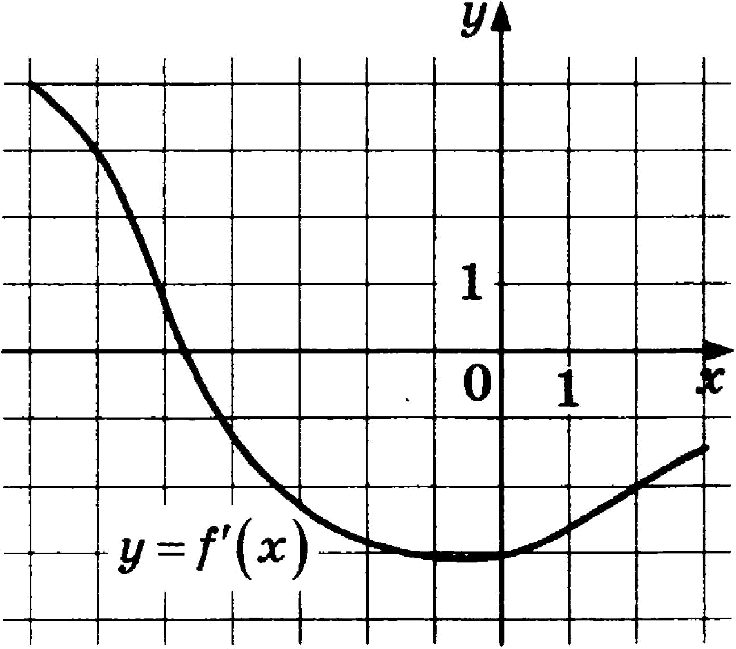

8. Вясота ковуса равва 42, а плниа Фразуютqей равва 58. Найдите дивнетр освоваввя кояуса.
34

Часть 2

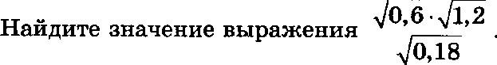
9.

- Два тела маееой m = 4 кг каждое движутся е одинаковой скоро-
стью г = 4 м/е под углом 2п друг к другу. іЗвергия (в джоулях),
выделяющаяея при их абсолютно неупругом еоударении, вычие- ляетея по формуле Q = mr'sin' п , где m — масса в килограммах, г — скорость в м/е. Найдите, под каким яаимеяьшим углом 2s (в градуеах) должны двигаться тела, чтобы в результате еоударе- яия выделилоеь ояергии ве мевее 16 джоулей. Ответ дайте в rpa-
дуеах.

- Теплоход проходит по течению реки до пункта напначеяия 352 км
и после етоянки возвращается в пункт отправлеяия. Найдите ско-
рость теплохода в неподвижяой воде, если скорость лечения равна 3 км/ч, етоянка длится 6 часов, а в пункт отправления теплоход возвращается череп 44 чаеа поеле отплытия ип него. Ответ дайте

- Найдите точку макеимума функции у = т' —34a + l44lnm +6 .
Не забудьте перенести все ответы в бланк ответов N°- 1.

Для записи решений и ответов на задания 13—19 исполыуйте бланк ответов N-° 2. Запишите сначюа номер выполняемого задания (13, 14 и т. д.), а затем полное обоснованное решение и ответ. Ответы записывайте чётко и разборчиво.

- а) Ретите ураввевие 6 4‘ —49 -2° + 8 = 0 .
  - Найдите его корни, приввдлежащие отрепку [—4,5; —2,5].
- HABCD — правильяая четырёхугольная пирамида с освованием
ABCD. Из точкв В овущея перпендикуляр BH на олоскоеть HAZI.
а) Докажите, что CC = 90°.
  - Найдите объём пирамиды, если НА —— 1 и HC —— 9.

Решите веравеветво
-lo xz +2log(i +3)?2log,(-x-1)+ log i+б).

16.

18.
Окружвоеть проходит через вертяны В ю С треугольвика ABC и пересекает AB и AC в точках €і и Bi соответственно.
а) Докажите, что треугольник ABC подобеR треугольвику ABiCi.
6) Вьюислите радиус давяой окружвоети, если = 12(l , BC ——G 3
- влоаіввь ч›еvгольв•ка *$ Ф в тРи раза мевъше площади четырёх-

В июле Виктор планирует впять в кредит 2,4 млв рублей. Условия его возврата таковы:
- каждый январь долг воврастает ва 15% по сравнению с концом предыдущего года;
- с февраля по июнь каждого года Виктор должен выплатить ве-
КОТОЈЭ Ю ЧПСТЬ ДОЛГft.
На какое мивимальвое количество лет Виктор может впять кре- дит, чтобы ежегодвые выолаты были ве более 950 тысяч рублей?

Найдите все пначевия о, при каждом из которых множество зва-

чевийфуякqни i )
-

-4i+б
(—2; 2).

19. Ипвеетво, ято о, b, с н d — попарво разлияяые ооложительвые двупначяъіе числа.
а) Может ли выооляяться равевство +с_ Т
b+d 15

6) Может ли дробъ

b+ d
бшzъ в 15 pan меяьте, яем сумма о+ « 7
b d

в) Какое ваииевьюее пвачевие может оринвмать дробь $ + d , еели о > 4b и с > 6d?

